新 书 推 荐

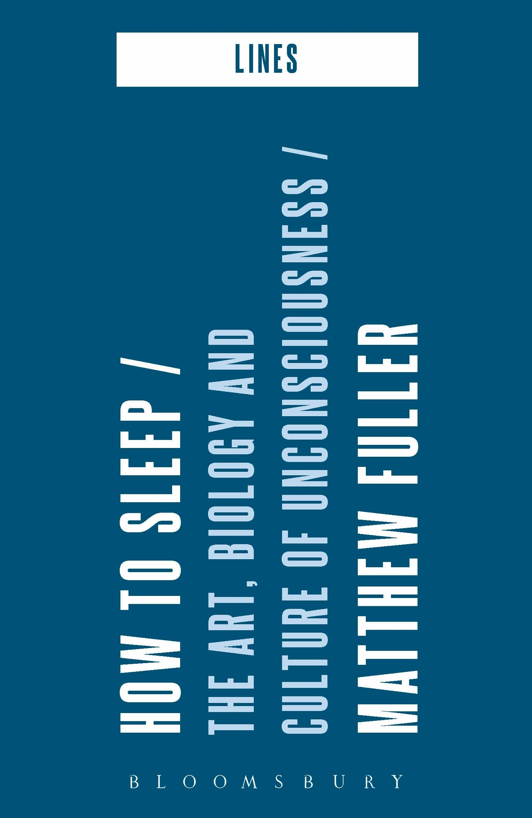
中文书名：《睡眠妙法：无意识的艺术，生物学和文化》
英文书名：How to Sleep: The Art, Biology and Culture of Unconsciousness
作 者：Matthew Fuller
出 版 社：Bloomsbury Academic
代理公司：ANA/Alina Lin
页 数：240页
出版时间：2018年1月
代理地区：中国大陆、台湾
审读资料：电子稿
类 型：社会科学

内容简介：

睡眠是一项很受欢迎的活动，事实上，大多数人一生中大约有三分之一的时间都在睡觉。然而，文化、政治或美学思想仍然倾向于关注那些醒着的人的解释和行为。相反，《睡眠妙法》认为睡眠是一种复杂的重要现象，具有动态的美学和生物学的一致性。

通过对当代、现代和文艺复兴时期的艺术作品的论证；从文学，电影和计算媒体中，把这些与睡眠科学的历史和发现联系起来，这本书提出了生物学和文化之间的新的相互作用。关于性、疲惫、药物、荷尔蒙和科学仪器的冥想，都在这一范围广泛的将睡眠作为相互作用过程的生态学的阐述中发挥着重要作用。

《睡眠妙法》是建立在理论、经验和实验的相互联系的基础上的，因此文本本身就是对身体、器官和与它们互动的美学系统的生动的表达。这本书不会提高你的睡眠技巧，但会让你在表面上清醒时思考一些令人惊讶的事情。

作者简介：

马修富勒（Matthew Fuller）是文化研究教授，也是英国伦敦大学金史密斯学院文化研究中心主任。他是《邪恶媒体》(2012)的合著者，《软件研究：:一个词典》(2008)的编辑和《计算文化杂志》的联合编辑。

谢谢您的阅读！
请将回馈信息发至：林凤娇 (Alina Lin)
安德鲁 · 纳伯格联合国际有限公司北京代表处
北京市海淀区中关村大街甲59号中国人民大学文化大厦1705室
邮编：100872
电话：010-88810959
传真：010-82504200
Email：alina@nurnberg.com.cn
网址：http://www.nurnberg.com.cn
微博：http://weibo.com/nurnberg
豆瓣小站：http://site.douban.com/110577/
微信订阅号：ANABJ2002

